Fiche de préparation n° DIS 8
Année(s) : P1-P3
Domaine du programme : Education à la philosophie et à la citoyenneté |  | Intitulé de l’activité : je peux/ je dois
Objectif : À la fin de la séquence, tous les élèves seront capables de différencier droits et devoirs et de citer les droits et devoirs chez eux et à l’école.
Compétence(s) travaillée(s) : P29,34 et 39 S’exercer au processus démocratique
Savoirs :  -Droits et devoirs à l’école  -Droits et devoirs à la maison |  | Savoir-faire :  -Citer les règles de la maison et de l’école  -Inventer des règles pour l’école et la maison
Évaluation | L’évaluation sera considérée comme réussie si l’E est capable de différencier droits et devoirs, de citer les droits et devoirs chez lui et à l’école et d’inventer une règle qui lui semble appropriée pour ces deux endroits.
Organisation matérielle, spatiale et/ou humaine | Matériel :  -Feuilles élèves  -Matériel scolaire habituel |  | Disposition habituelle de la classe
Déroulement | -Exposition et définition du thème  -Les élèves citent les droits et les devoirs dans leur maison  -Ils explorent les conséquences s’ils ne respectent pas les règles  -Ils inventent un droit et un devoir qu’ils aimeraient avoir dans leur maison  -Les élèves citent les droits et les devoirs à l’école  -Ils explorent les conséquences s’ils ne respectent pas les règles  -Ils inventent un droit et un devoir qu’ils aimeraient avoir à l’école
Différenciation | Dictée à l’adulte ou entraide entre Es

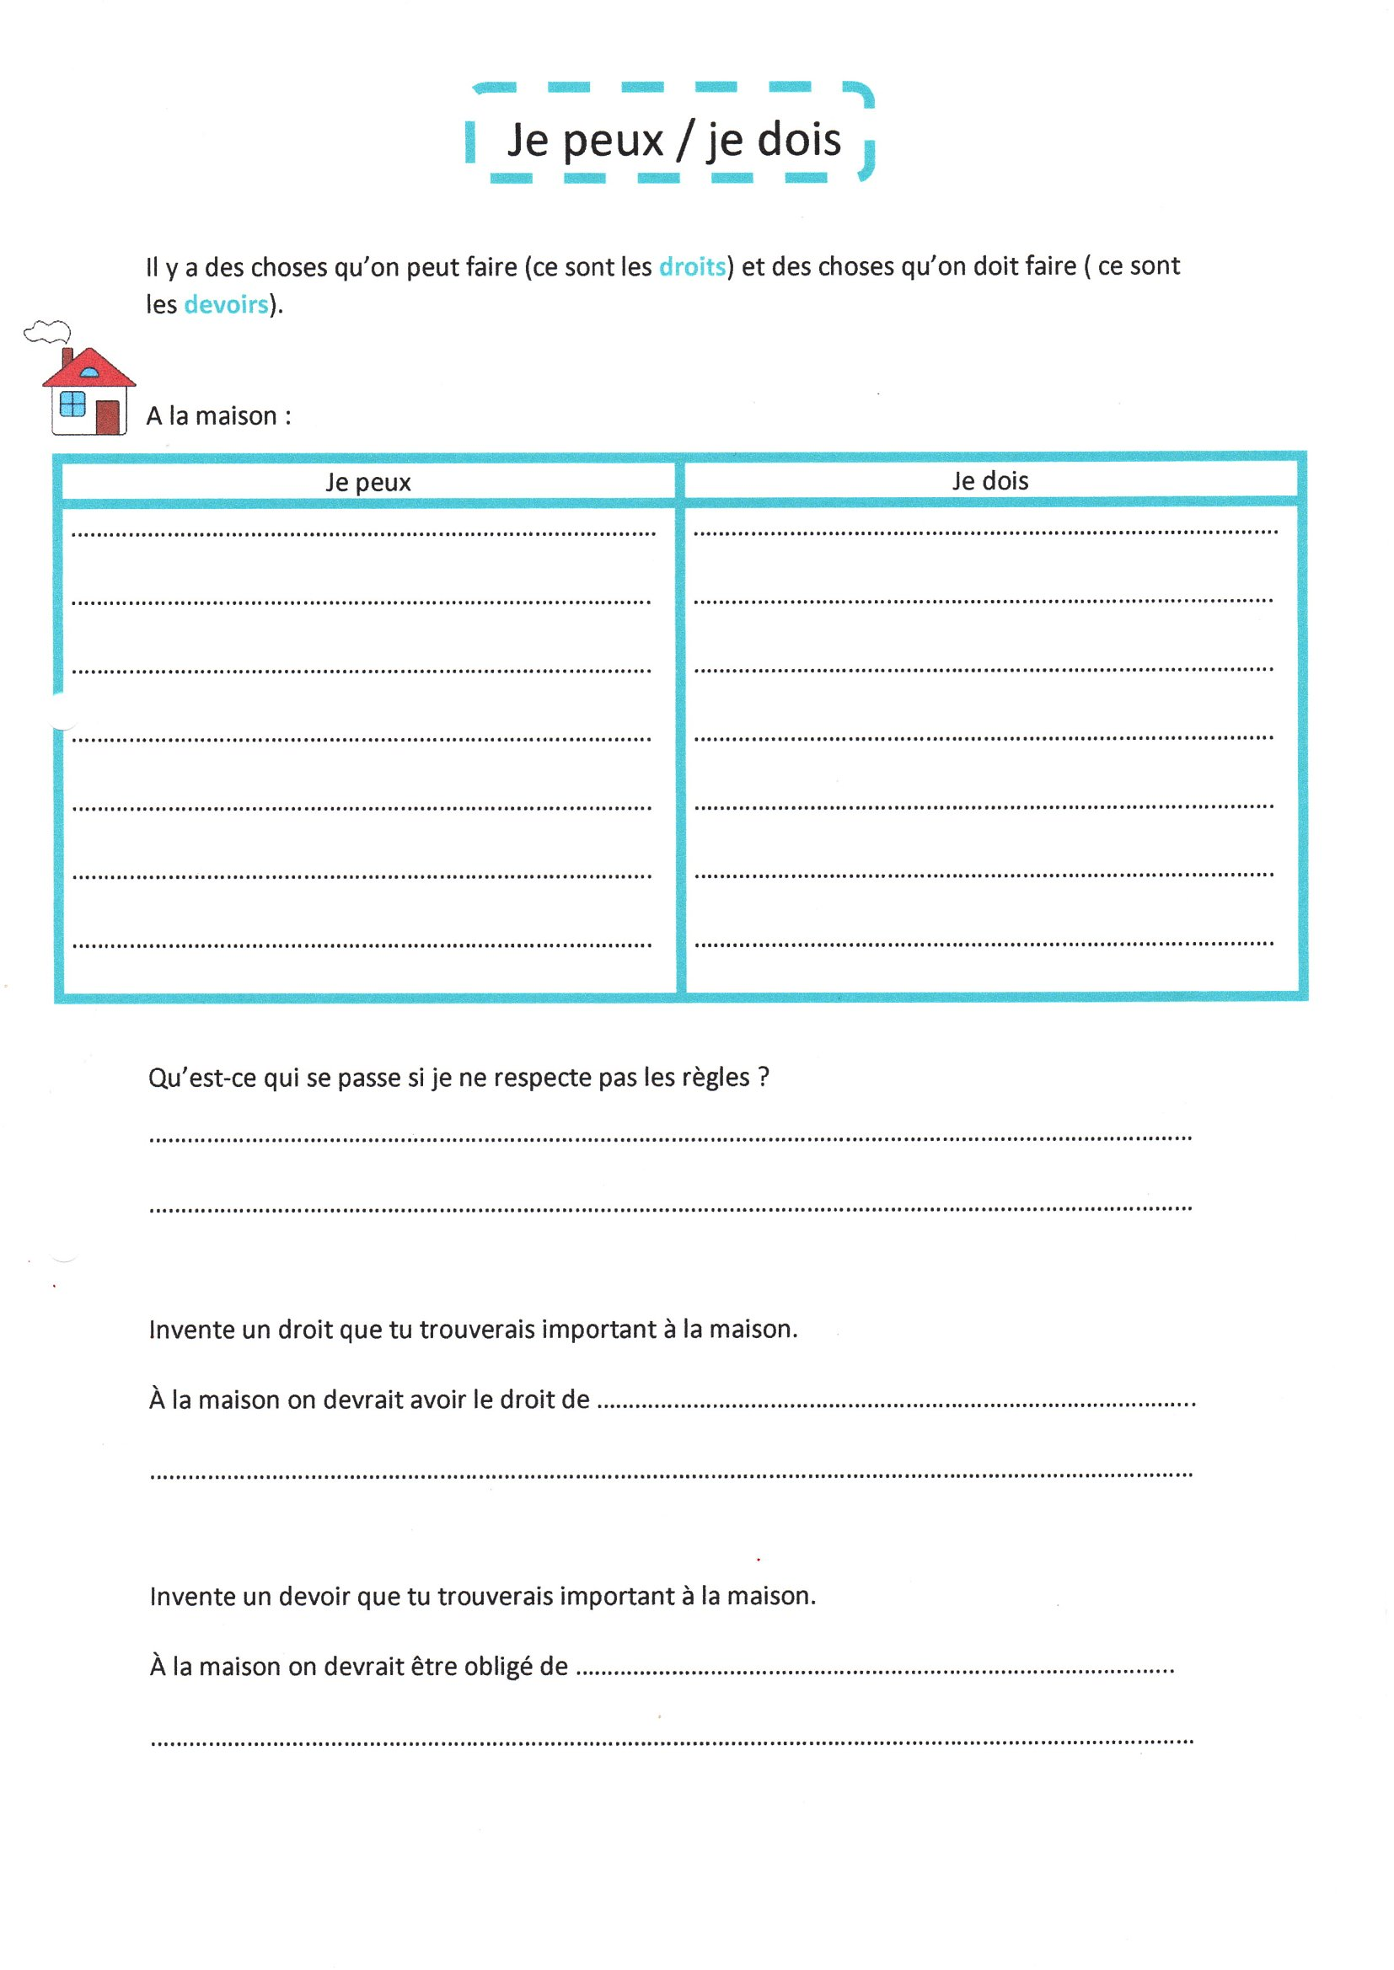

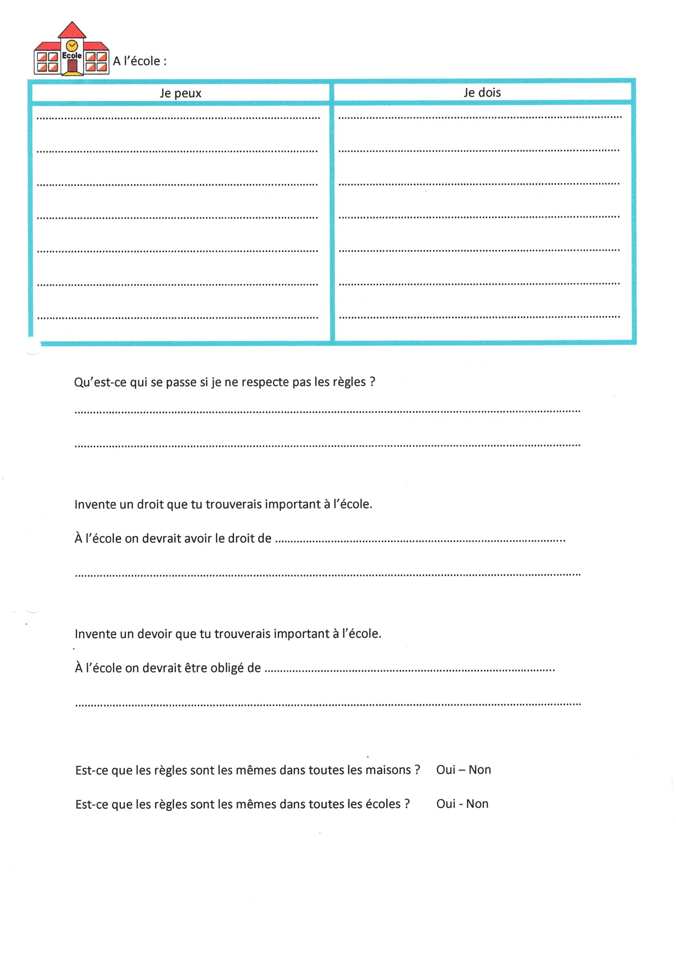

CORRECTIF :
